МБОУ «Таицкая средняя общеобразовательная школа»

Концепция «Педагогические приемы для формирования мотивации обучения и развития универсальных учебных действий на уроках литературного чтения в начальной школе»

Составитель:
Ясницкая Анжелика Андреевна
Учитель начальных классов

2017 год
Книги – корабли мысли, странствующие по волнам времени и бережно несущие свой драгоценный груз от поколения к поколению.
Фрэнсис Бэкон
Аннотация
Формирование читательской компетенции школьника – главная задача учителя начальных классов. А именно сформировать читательские умения и навыки, главные из которых: умение представить себе картину, нарисованную автором произведения; сопереживать героям и автору; понять главную мысль произведения, его идею; осознать свою позицию и передать ее в форме устной или письменной речи. Задача учителя: подготовить ученика к будущему, сформировать устойчивый интерес к чтению. Этот ученик должен владеть высокой техникой чтения, приёмами понимания прочитанного, любить книги и уметь их выбирать.
Пояснительная записка
Сегодня современные дети потеряли интерес к чтению, по причине увлеченности интернетом и телевидением, читать книги стало не модно. Почему спросила я у себя? Ведь в детстве так интересно слушать сказки, книги яркие и красочные. Я решила провести анкетирование и выяснить проблему. В первом классе я провела анкетирование детей и родителей. Результаты оказались следующими:
- Родители читают детям на ночь – 5 чел. – 25%
- Родители посещают с детьми книжный магазин – 10 чел. – 50%
- Дети считают, что в книге главное картинки – 12 чел. – 60%
- Отсутствует домашняя библиотека – 14 чел. – 70%
- Читают книги скачанные с интернета – 11 чел. – 55%

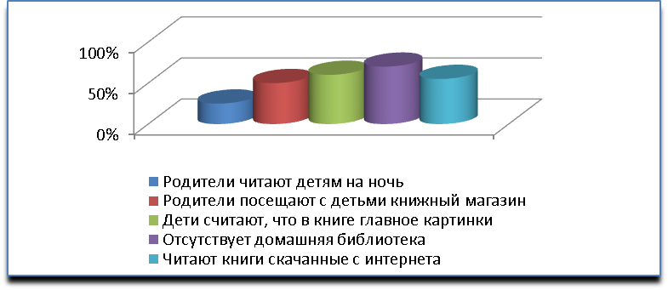

Вывод: занятость родителей – одна из причин потери интереса к чтению и книгам. Родители из-за усталости и занятости идут по более легкому пути, включают мультфильмы.
После этого я решила выяснить у ребят, какие бы книги они выбрали, если бы отправились в магазин.
И вот какие получились результаты:

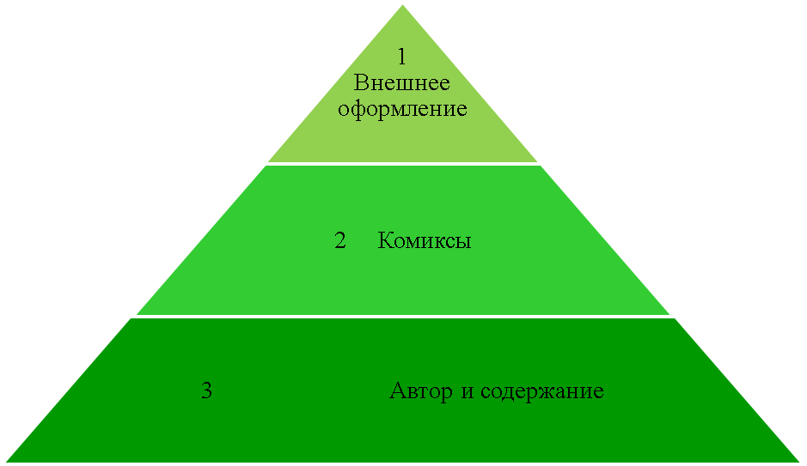

Вывод: большинству ребят нравятся книги, красочно оформленные и с небольшим содержанием текста. Меньше всего они придают значение авторам и содержанию книг. А это влияет на словарный запас школьников, на успешность в учебе, лишает их творчества и развития воображения.
XXI век – век бесконечной информации, значит, уходят на второй план отношения, мысли, чувства. Важно многое знать и быть в курсе. Для этого есть различные источники информации: телевизор, компьютер, интернет. Чтобы дети все-таки взяли книгу в руки, родители прибегают к различным хитростям, поощряя их, например, мороженым, сладостями или чем-то другим, или разрешают играть в компьютерные игры после того, как они прочитают нужные несколько страниц. Проблема чтения становится государственной. Современное общество заинтересовано в активном и понимающем читателе, т.к. мы живем в условиях переизбытка информации, поэтому извлечение нужной информации из текста и её преобразование становятся важнейшими умениями, без которых невозможно жить в обществе и достичь успехов. Вот поэтому технология продуктивного чтения приобретает ведущее значение и способствует достижению тех результатов, о которых говорится в новых стандартах.
Содержание концепции
Интерес к чтению возникает в том случае, когда читатель свободно владеет осознанным чтением и у него развиты учебно-познавательные мотивы чтения. Одним из вариантов повышения качества чтения в начальной школе является целенаправленное управление обучением чтению. Чтобы чтение было эффективным, важно научить ребенка пользоваться книгой. Новый нетрадиционный подход к обучению, содержание программы по литературному чтению помогают активизировать учебный процесс.
Цель концепции : формирование читательской компетенции школьника. В начальной школе необходимо заложить основы формирования грамотного читателя, у которого есть стойкая привычка к чтению, знающий книги , умеющий их самостоятельно выбирать.
Достижение этой цели предполагает решение следующих задач:
1. Формирование техники чтения и приемов понимания и анализа текста;
Одновременное развитие интереса к самому процессу чтения, потребности читать;
2. Введение детей через литературу в мир человеческих отношений, нравственно-этических ценностей; формирование эстетического вкуса;
3. Развитие устной и письменной речи, овладение речевой и коммуникативной культурой; развитие творческих способностей детей;
4. Приобщение к литературе как искусству слова и практическое ознакомление с теоретико-литературными понятиями.
Одной из важнейших задач уроков чтения в процессе обучения младших школьников является развитие мотивации к чтению, воспитание уважения к книге.
Мотивацию развивать не так то просто, для этого я приняла решение использовать разнообразные приемы на уроках литературного чтения.
Технология направлена на формирование всех универсальных учебных действий: познавательных, коммуникативных, регулятивных, личностных.
Познавательные УУД:
1) формируем умение извлекать информацию из схем, иллюстраций, текстов;
2) формируем умение представлять информацию в виде схемы;
3) формируем умение выявлять сущность, особенности объектов;
4)формируем умение на основе анализа объектов делать выводы;
5)формируем умение обобщать и классифицировать по признакам;
6)формируем умение ориентироваться на развороте учебника;
7)формируем умение находить ответы на вопросы в иллюстрации.
Коммуникативные УУД:
1) формируем умение слушать и понимать других;
2)формируем умение строить речевое высказывание в соответствии с поставленными задачами;
3)формируем умение оформлять свои мысли в устной форме;
4)формируем умение работать в паре.
Регулятивные УУД:
1)формируем умение высказывать своё предположение на основе работы с материалом учебника;
2)формируем умение оценивать учебные действия в соответствии с поставленной задачей;
3) формируем умение прогнозировать предстоящую работу (составлять план);
4)формируем умение осуществлять познавательную и личностную рефлексию.
Личностные УУД:
1) формируем умение выказывать своё отношение к героям, выражать свои эмоции;
2) формируем мотивации к обучению и целенаправленной познавательной
деятельности;
3)формируем умение оценивать поступки в соответствии с определённой ситуацией.
Технология предполагает три этапа работы с текстом (естественные для любого читателя).
До чтения текста – просмотровое чтение. Результат: предвосхищение чтения, создания мотива для чтения.
Во время чтения: – изучающее чтение (в т.ч. диалог с автором, вычитывание подтекста). Результат: интерпретация текста.
После чтения: – рефлексивное чтение, концептуальные вопросы. Результат: понимание авторского смысла, корректировка своей интерпретации.
Рассказ о писателе и беседа с детьми о его личности рекомендуются после чтения произведения, а не до, поскольку именно после чтения эта информация ляжет на подготовленную почву: ребёнок сможет соотнести её с тем представлением о личности автора, которое у него сложилось в процессе чтения. Кроме того, грамотно построенный рассказ о писателе углубит понимание прочитанного произведения.

Приемы и методы работы на уроках литературного чтения.

Очень большую роль в смысловом чтении играет – темп. В своей практике я использую следующие приемы, направленные на увеличение темпа чтения:
Жужжащее чтение. Это такое чтение, когда все ученики читают одновременно вслух, вполголоса, чтобы не мешать товарищам, каждый со своей скоростью, кто –то быстрее, а кто –то медленнее. Тренаж идёт в течение пяти минут.
Ежеурочные пятиминутки чтения. Урок начинается с того, что дети читают пять минут дополнительную книгу или специально подготовленные таблицы в режиме жужжащего чтения, а дальше идёт обычный урок.
Чтение перед сном. Оно дает хорошие результаты. Дело в том, что последние события дня фиксируются эмоциональной памятью, и те 8 часов, когда человек спит, он находится под их впечатлением.
Очень важно строить уроки на основе сотрудничества. Во-первых, необходимо на уроке дать ребенку высказаться. Те, кто высказался, подали руку к сотрудничеству. Я могу с ними сотрудничать, т. е. предложить посмотреть на эту проблему с разных сторон. Но если ребенок не задает вопросов, помочь ему невозможно. Ребенок должен понимать, о чем спрашивает учитель. По исследованиям Дубровиной, у 78% детей наблюдается тревожность, т.к. они не понимают прочитанный текст и не понимают, что спрашивает учитель. Пока ребёнок не проговорит, он не понимает ничего. Поэтому у детей в структуре урока должна быть возможность говорить, а это и есть творчество. Надо предложить им: нарисуйте, посоветуйтесь, проверьте, помоги, найди ошибки и т. д. Когда дети будут друг другу доказывать, тогда поймут, о чем идёт речь.
Во-вторых, ребенок развивается только тогда, когда он работает с предметами, так как первоначальное мышление у ребенка является предметным, потом появляется картинка-образ, а впоследствии уже развивается логическое мышление. Человек устроен так, что мы помним то, что было в практике. Если этого не было, то через 1-2 недели все забудется. На уроке должны звучать вопросы и предложения: Как ты понял? Нарисуй, сделай модель, сравни с первоисточником. Сделайте вместе, опишите вместе и т. д. Мне, как учителю, необходимо так выстроить педагогический процесс, чтобы любая тема была дана во всех видах деятельности: учащийся выстраивал модели от предметных до образных, обсуждал их с другими участниками учебного процесса и переводил в знаковую форму. И так, от эмпирического восприятия предмета к символическому и знаковому обозначению.
На уроках учащиеся часто рисуют. Рисунок – это средство мышления, реализация представлений учащихся. Рисунок – это речь, вынесенная извне.
По рисунку можно задать вопросы, из ответов учащегося будет понятно, внимательно ли прочитал ребенок текст, понимает ли он его.
Можно оформить выставку рисунков. Всем интересно, что думают другие. Можно обсудить рисунки, в ходе обсуждения - доказать свою точку зрения. А это и есть сотрудничество. Таким образом, рисунки помогают лучше усваивать текст и обобщать услышанный материал (ведь каждый нарисовал что-то свое, а вместе – получилась общая картина).
На уроках я использую различные виды работы над текстом:
- чтение и рисование рисунка к прочитанному;
- чтение произведения и соотнесение рисунков к событиям в произведении;
- нахождение в тексте отрывка, который поможет ответить на поставленный вопрос;
- составление вопросов к прочитанному абзацу (тексту);
- делением текста на части;
- составление словесного плана или плана в виде рисунка;
- нахождение предложений, которые стали поговорками (для басни);
- чтение с выписыванием слов на заданную тему;
- выделение рифм, обращений; слов и выражений, которые придают тексту торжественность.
В начале урока я всегда обращаюсь к личному опыту ребенка. Например, на доске записано предложение: «Какие поступки надо совершить, чтобы прослыть самым смелым?». Для ответа на вопрос используется прием «корзина идей». Предполагаемые ответы учащихся записываются на доске. Обсуждая полученные ответы, учащиеся приходят к выводу: «Не надо бояться совершать поступки, которые помогают другим». Мнений может быть множество, все должны быть записаны, но учителю необходимо подвести детей к выводу, которые прописаны в образовательных стандартах (иначе так и будет – есть два мнения МОЁ и неправильное). Для этого четко прописать задачи урока и продумать вопросы, на которых необходимо сконцентрировать внимание детей. Используемые приемы: обращение к личному опыту, корзина идей, чтение с остановками, эссе.
На уроках основным приёмом, обеспечивающим развитие читательской компетентности, является многократное обращение к тексту, прочитывание его каждый раз с новым заданием. Вот тогда-то ребёнок откроет в нём что-то новое, чего не заметил при первом чтении. На каждом уроке литературного чтения отвожу пять минут для развития творческих способностей, которые так и называются "творческие минутки”. Детям предлагаются следующие задания творческого характера:
- продолжи рассказ, начатый товарищем;
- составь рассказ-цепочку (каждый ученик придумывает по одному предложению на заданную тему, чтобы получился связный рассказ.
Часто провожу уроки в технологии критического мышления по схеме: «вызов – осмысление содержания – рефлексия». Использую приёмы этой технологии (верные и неверные утверждения, рассказ-предположение по ключевым словам), составляем кластеры, синквейны.
Это большая и сложная работа, но она актуальна и оправдывает себя. Я осознаю, насколько ответственна моя работа, но ещё она не перестает быть для меня интересной.
Стратегия З-Х-У была разработана профессором из Чикаго Донной Огл в 1986 г. Она используется как в работе с печатным текстом, так и для лекционного материала. Ее графическая форма отображает те три фазы, по которым строится процесс в технологии развития критического мышления: вызов, осмысление, рефлексия.
Работа с таблицей ведется на всех трех стадиях урока.
Приём «Инсерт»
Инсерт – самоактивизирующая системная разметка для эффективного чтения и размышления.
Приём «Инсерт» используется на стадии «осмысления». Авторами являются Воган и Эстес.
При работе с текстом в данном приёме используется два шага: чтение с пометками и заполнение таблицы «Инсерт».
Во время чтения текста учащиеся делают на полях пометки: «V» – уже знал; «+» – новое; « – » – думал иначе; «?» – не понял, есть вопросы.

Заключение
Уроки литературного чтения с учетом формирования УУД требуют от учителя не только знания технологии продуктивного чтения, но и большой любви самого учителя к литературе и чтению. Данная технология способствует повышению эффективности образовательного процесса и достижению высоких результатов обучения и воспитания. Так, по итогам анкетирования в 4 «Б» классе «Какой предмет для тебя любимый?» 17 человек из 20 (79%), ответили : «Литература». Обучающиеся стабильно показывают высокое качество знаний по
Все годы сотрудничаем с социумом с поселковой библиотекой, свой результат воспитанники фиксируют в портфолио, куда вкладывают творческие работы, отслеживаем результаты освоения программы по литературному чтению, общеучебные умения и способы учебной деятельности.
Участвуем в конкурсах различного уровня и добиваемся высоких результатов.
Таким образом, никакие провалы истории и глухие пространства времен не в состоянии уничтожить человеческую мысль, закрепленную в сотнях, тысячах, миллионах книг. Чтение один из источников мышления и умственного развития.

